项目编号：201810190s080



大学生创新创业训练计划项目

长春优学教育网使用说明书

**(** □国家级 ☑省 级 □校 级 **)**

项 目 名 称 喵了个咪网站

项 目 类 型☑创新训练项目□创业训练项目□创业实践项目

项 目 负 责 人 邵琪

指 导 教 师 顾煜新

所 在 学 院 信息传播工程学院

立 项 年 度 2018年4月

2019 年 4月 8日

**喵了个咪网站**

**一、选题背景**

**1.1 选题背景**

越来越多的人选择养宠物，而猫咪在众多宠物中的欢迎程度最高。在经济越来越发达的时代里，人们的生活节奏越来越快，独立冷静、软萌神秘的猫咪就给了怕麻烦又渴望陪伴的都市人情感安慰，极大满足了他们的情感需求。即使人们最开始确实是想有个伴，但后来更多是因为猫在生活中的很多细节让人很喜欢，大家发自内心地喜欢猫。在养猫过程中，大家越来越想与别人共同分享自己的乐趣，想更了解一些养护猫咪的知识，向更加便捷地购买宠物用品。还有一些人，因为种种原因没有养猫但也想了解猫咪的世界。为了解决以上问题，我们推出一款网站来让大家更好的了解猫咪，更好地养护猫咪。

**1.2 项目简介**

“喵了个咪”网站是一个为养猫人士提供分享养猫乐趣，结交志同道合的养猫人士，了解猫咪的养护知识的网站。在这个猫咪越来越受大家的欢迎的时代，这样一个关于分享猫咪知识的网站必不可缺。这里既有关于猫咪养护权威性的文章如猫贴士，，又具备娱乐性的板块。

这里有喵言喵语，可以发表猫咪话题、猫咪视频、猫咪动图，随时记录你与猫的点点滴滴；这里有猫贴士，和志同道合的铲屎官们讨论猫咪的饮食居家和医疗护理；这里有每周精选，每周精选优秀的猫咪内容推荐给猫奴们；这里有喵集市，为您提供种种与猫咪有关的物件。这里有猫咪壁纸，轻轻松松下载到电脑里吸猫。本项目属于生活娱乐与信息交流的有机结合，位爱猫一族制定最有价值的功能模块。综合市场上现有的宠物信息类网站，确保信息的安全性以及交流沟通过程中的确切性。

**二、详细说明**

**2.1首页界面**

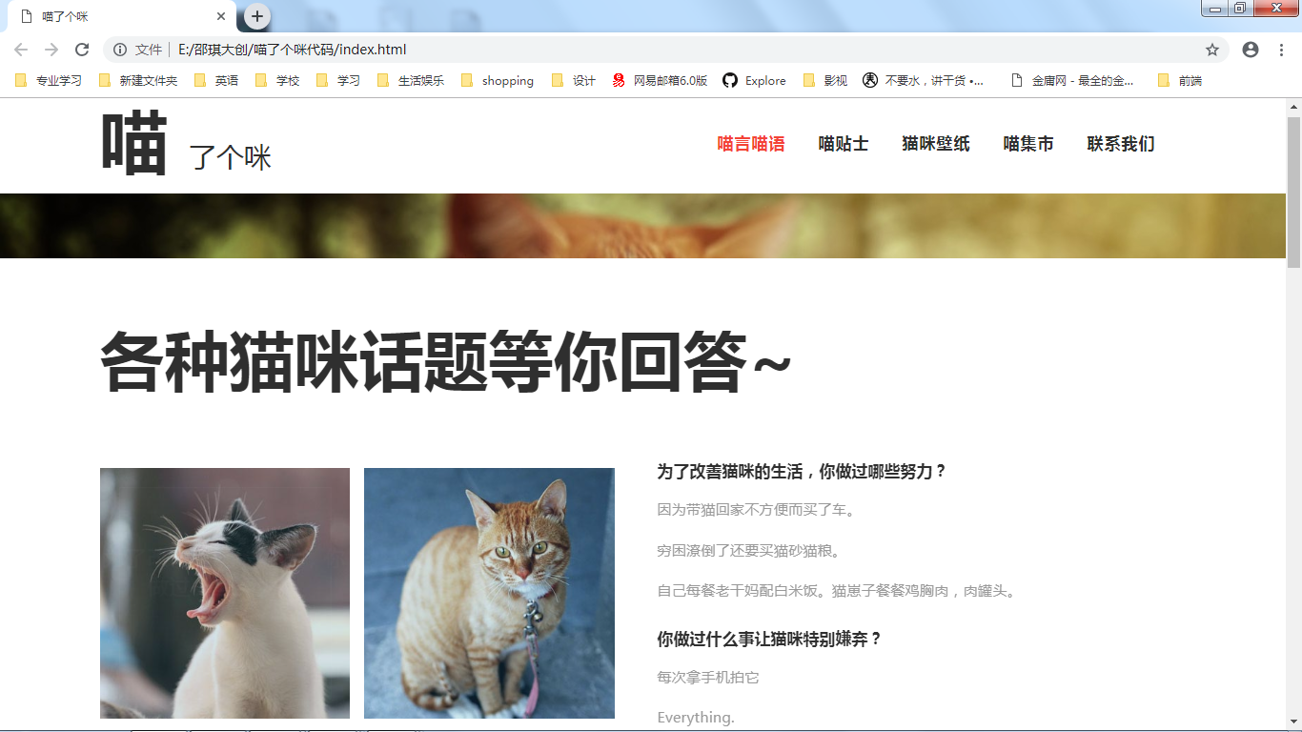

图一：登录界面

**2.2分页界面**

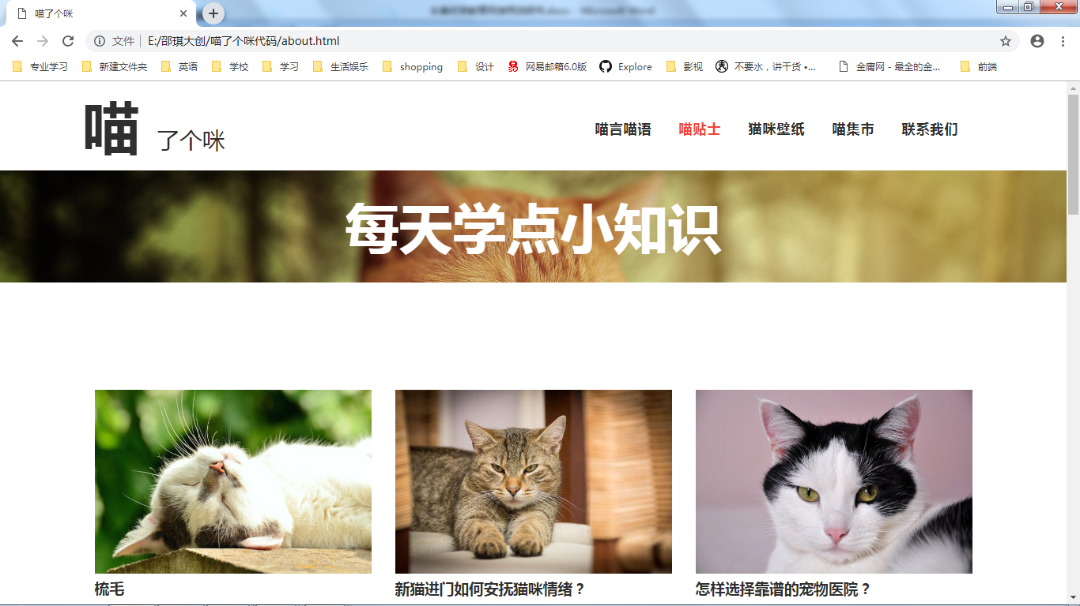

图二：喵贴士界面

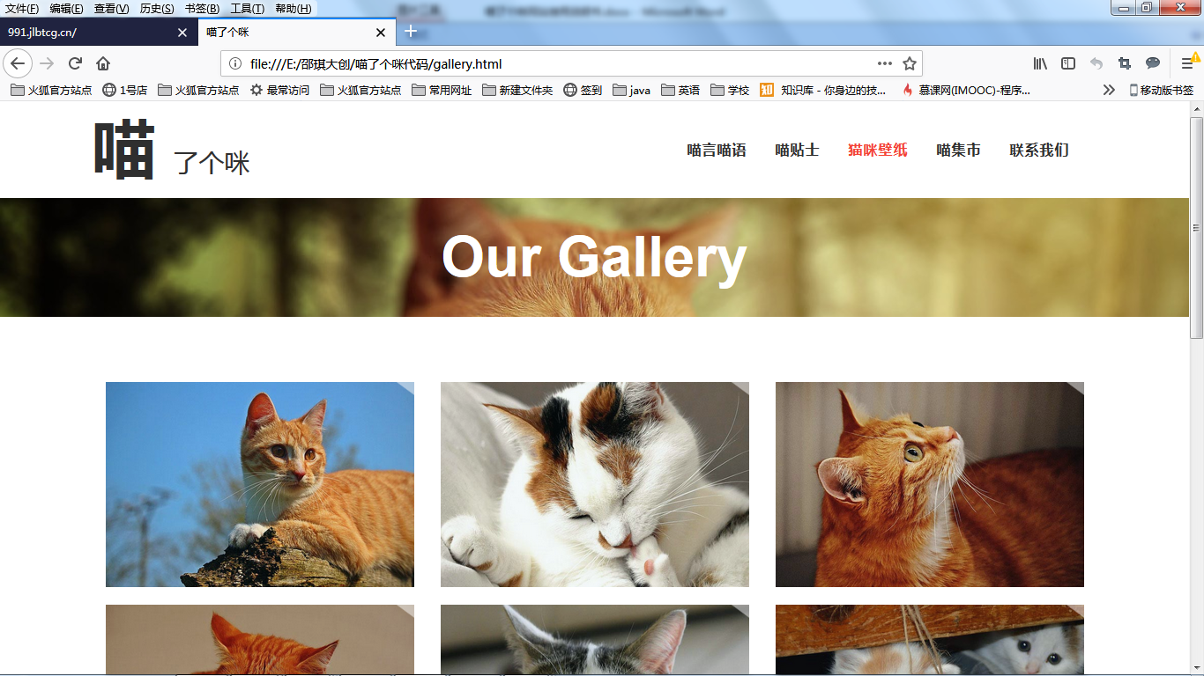

图三：猫咪壁纸界面

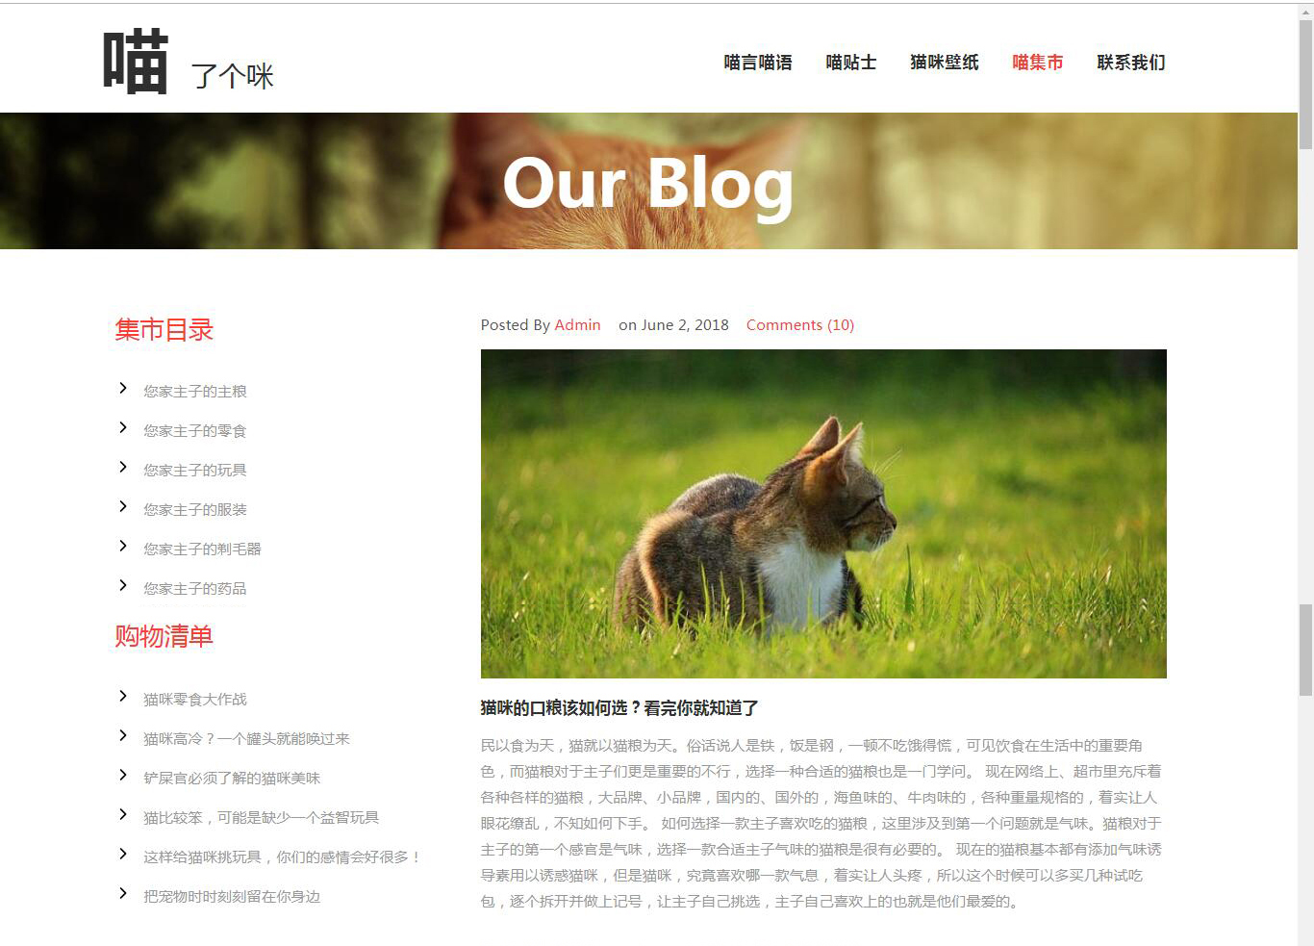

图四：喵集市界面

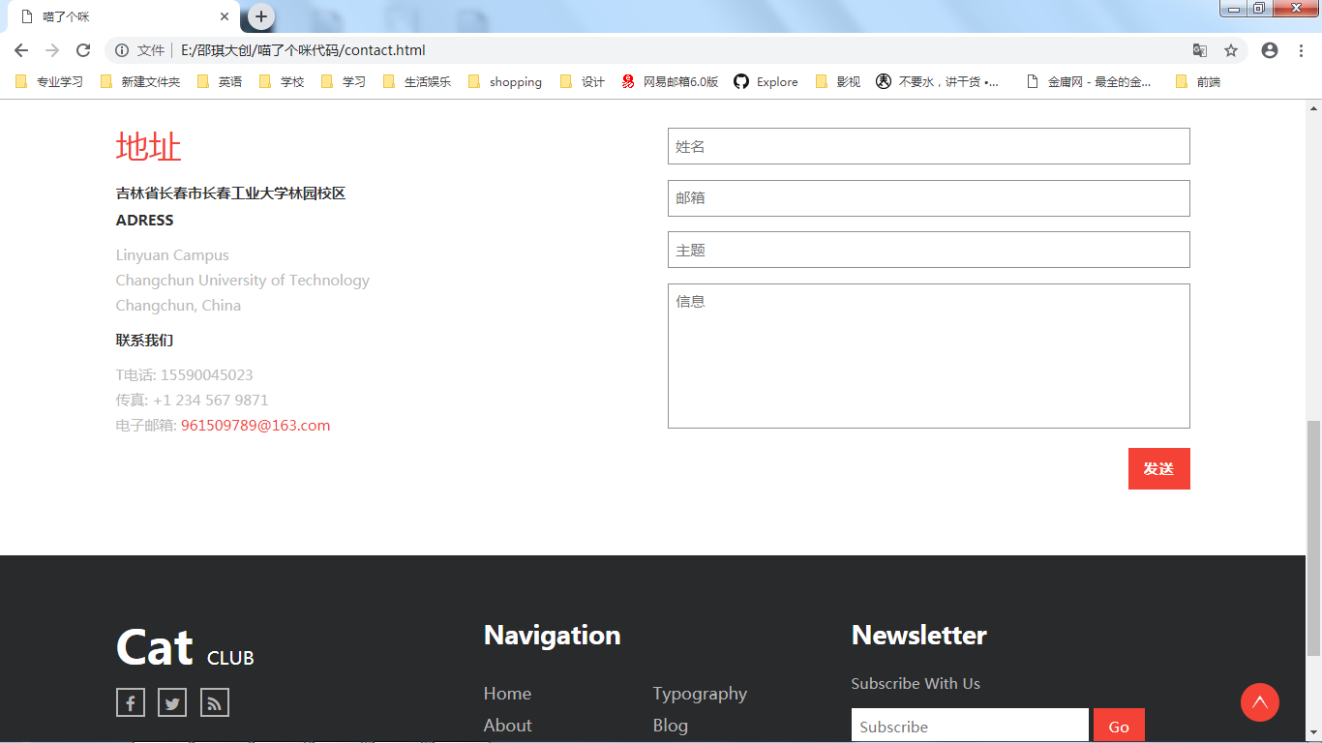

图五:联系我们界面

**2.2 功能模块**

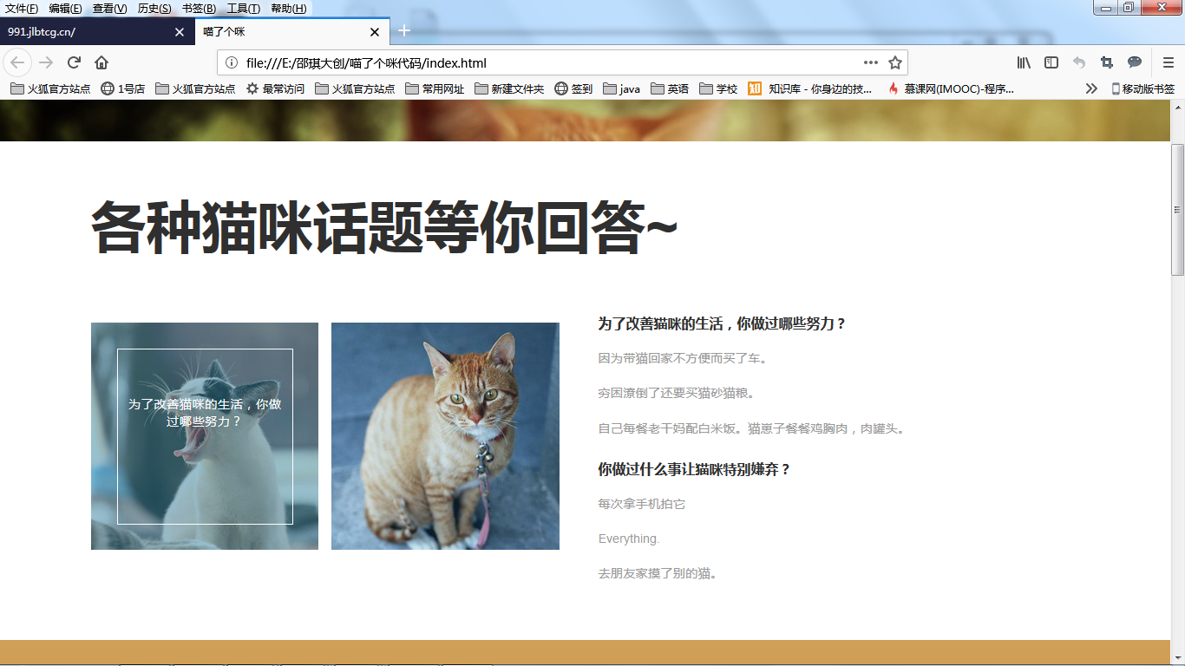

图六：喵言喵语界面

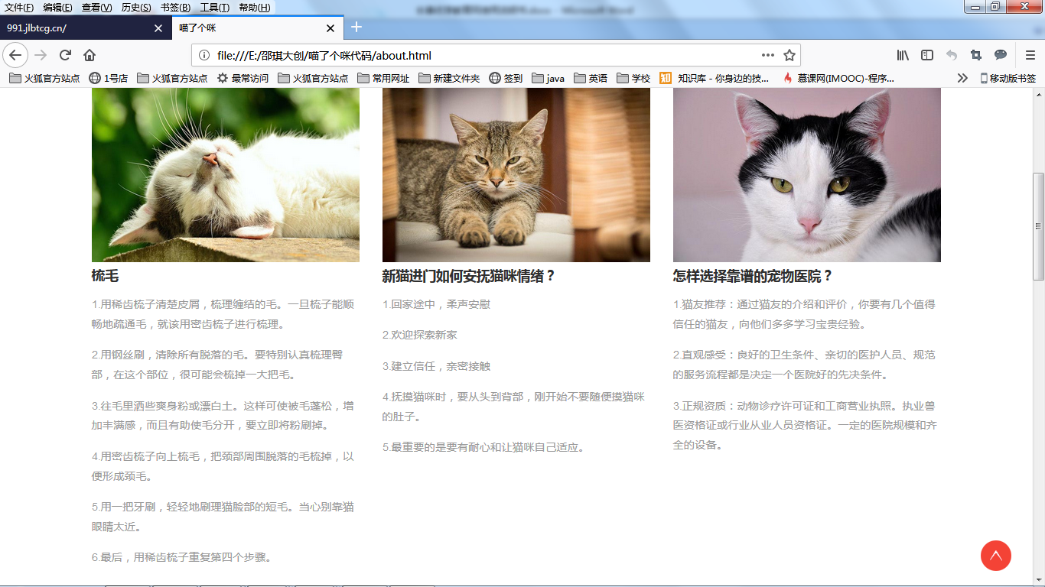

图七：养护知识界面

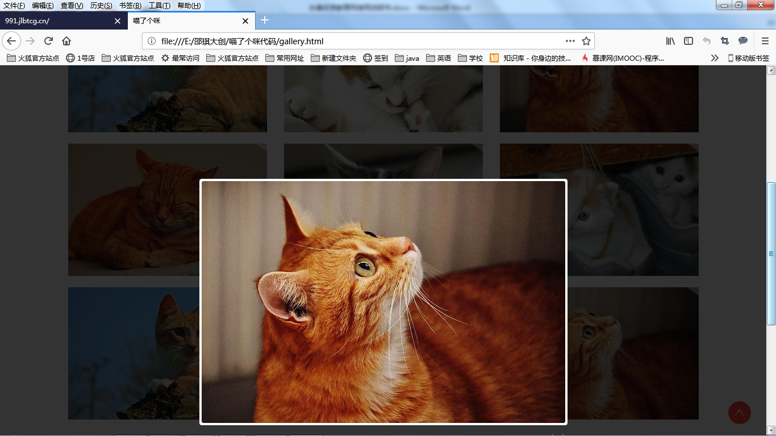

图八：壁纸详情界面

**2.3 其他模块**

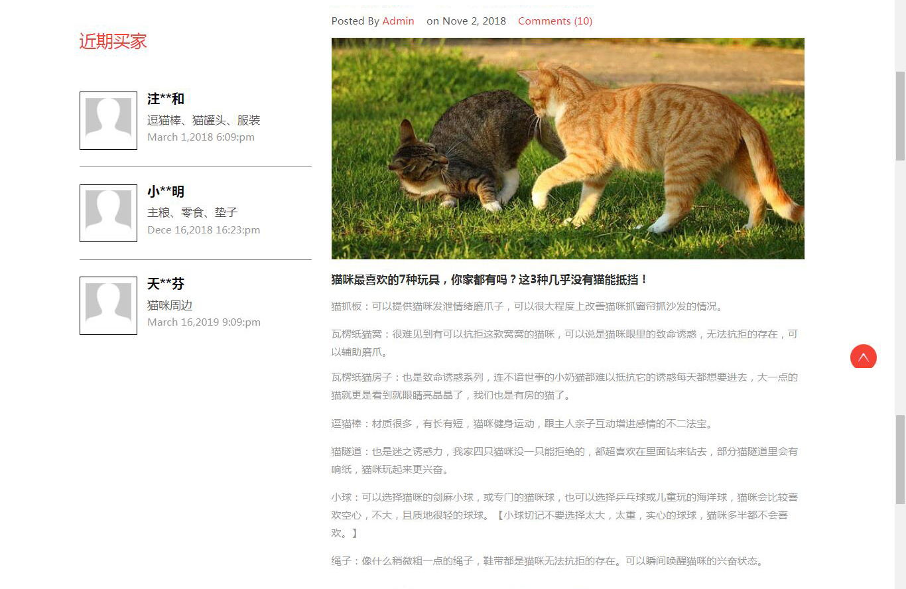

图九：近期买家界面

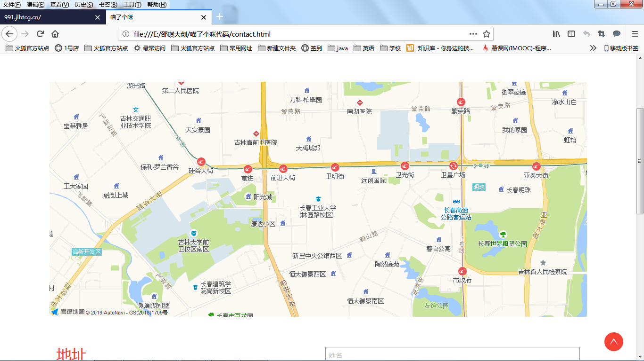

图十：地址详情界面